**КОНСПЕКТ ИНТЕГРИРОВАННОЙ ИГРОВОЙ СИТУАЦИИ**

**В ПОДГОТОВИТЕЛЬНОЙ ГРУППЕ**

**«Кукла Джия в национальном китайском костюме»**

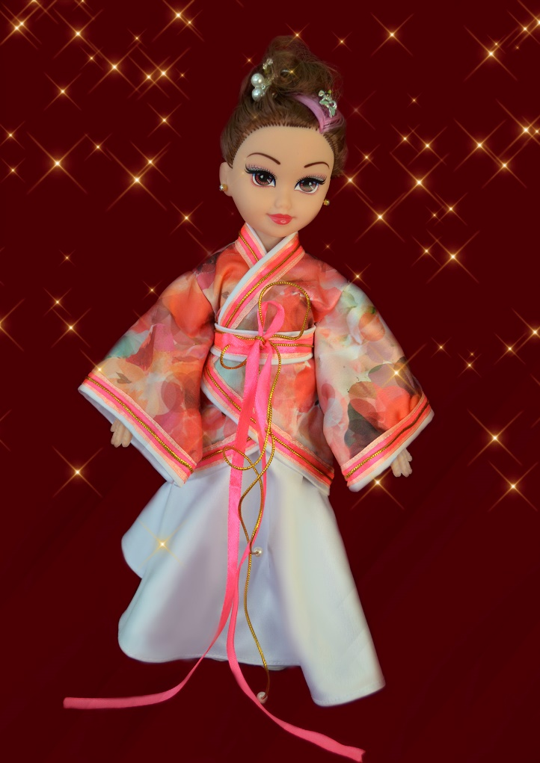

**Программное содержание**

**Цель:**

Ознакомление детей с дружественной страной Китай, её географическим расположением и культурой (женский национальный костюм).  Учить изображать характерные особенности национального костюма китаянки.

**Образовательные задачи:**

*-* Продолжать знакомить детей с государствами, имеющими общую границу с Россией; познакомить с Китайской Народной Республикой (местоположение на карте, герб, флаг); национальные особенности.

- Формирование навыка совместного взаимодействия со взрослыми и детьми, умения договариваться, соблюдать правила;

- Обогащать и активизировать словарь детей по теме «Китай». («Познание», расширить их кругозор).

**Развивающие задачи**

- Развивать общие познавательные способности детей;

- Развивать интерес к культурам других народов;

- Развивать внимание, память.

**Воспитательные задачи:**

- Воспитывать интерес и уважительное отношение к людям другой национальности, к особенностям других культур;

- Воспитывать культуру общения;

**Словарная работа:**объяснить понятие выражения «жители Поднебесной»

**Материалы и оборудование:**

 Кукла в национальной одежде. Карта мира. Простой графитный карандаш, цветные карандаши, акварельные краски.

**Методы и приемы:**

1. Мотивационно – побудительный.
2. Организационно- поисковая.
3. Рефлексия.

**Ход занятия:**

**1 этап – мотивационно - побудительный**

**Воспитатель:**

Сегодня ребята мы отправляемся в загадочную страну

Мы прилетели сюда не случайно   
В сказочный мир нас мечта позвала  
Было вокруг все овеяно тайной   
Это великая чудо-страна

- Что вы видите на доске?

**Ответы детей**: (карту).

**Воспитатель:**

Правильно, это карта Мира. На ней видно, что все страны имеют границы с другими государствами.

Какая страна по площади самая большая? (Россия). А мы с вами - россияне.

А на востоке наши соседи называют себя – «жителями Поднебесной».

Кто-нибудь догадался, что это за страна?

**Ответы детей:** (нет).

**Воспитатель:**

Это страна с древней культурой и традициями. Рассмотрим карту, и границы этой страны: государство омывается несколькими морями: Жёлтым морем, Восточно –Китайским морем, Южно – Китайским морем.

(Воспитатель показывает на карте Россию и Китай, границу между странами и перечисленные моря).

**Воспитатель:**

Теперь вы догадались, что это за страна (правильно, Китай).

Перед детьми появляется кукла в китайском национальном костюме.

**Кукла:**

приветствует детей: «Нихао!»  (так звучит приветствие на китайском языке).

**Воспитатель:**

Жители Китая – китайцы в знак приветствия кланяются с вытянутыми вдоль тела руками.

Ребята, попробуйте поздороваться и вы, с нашей гостей.

(Дети встают, и в поклоне здороваются, повторяя приветствие гостьи).

**Воспитатель:**

Познакомить нас со своей страной пришла кукла –китаянка Джия – её имя переводиться как «красивая»

**Кукла:**

Ребята, посмотрите, как прекрасно выглядит мой национальный костюм. В Китае большое внимание уделяется национальному костюму. У женщин платья и брюки из шёлковой ткани. И до сих пор в праздничные дни китайские женщины надевают платья из шёлка: чонсам, ципао или халат с запахом и широкими рукавами – ханьфу.

**Воспитатель:**

Вот мы и познакомились, а теперь ещё и подружимся (проводиться пальчиковая гимнастика «Дружба»).

-   Дружат пчёлка и цветок, (соединить большие пальцы)

-    Дружат лист и мотылёк, (указательные пальцы)

-    Дружат солнце и леса, (средние)

-   Дружат рыбка и волна, (безымянные)

-   Дружат в море корабли, (мизинцы)

-   Дружат дети всей земли. (ладошки обнимают друг друга)

-  Друг другом нужно дорожить,

-    Без дружбы нам нельзя прожить. (грозят указательным пальцем)

**Воспитатель:**

Вот мы и подружились, а заодно и размяли пальчики перед предстоящей работой.

**Воспитатель:**

Ребята, обратите внимание, какие интересные узоры на ткани Джии?

Как вы думаете, что это?

**Ответы детей**: (*рисунки*)

**Воспитатель:**

Действительно. Женские наряды отличаются   исключительной красотой вышитых цветных узоров. Обычно эти узоры заключались в декоративные круги — «туань». Все изображения в «туанях» глубоко символичны. Цветы сливы и нарцисса олицетворяли зиму, пиона — весну, лотоса — лето и солнце, хризантемы — осень.  Изображение бабочки — символ семейного счастья.

**2. Организационно- поисковая:**

Воспитатель: попробуйте превратиться в художников по росписи и создать собственный узор для китайской ткани.

Дети выполняют работу под китайскую музыку

**3. Рефлексия.**

**Воспитатель:**

 Вот и подошло к концу наше сегодняшнее знакомство с очень интересной и древней страной.

-  С какой страной мы познакомились?

**Ответы детей:** (Китай).

**Воспитатель:**

-  Что мы рисовали?

**Ответы детей**: (узоры).

**Воспитатель:**

-  Какие рисунки вам понравились больше всего?

**Ответы детей:**

**Воспитатель:**

**-**Ну что ж, пришла пора прощаться. Давайте скажем Джии спасибо и до свиданья. Будем ждать еще в гости.

